Egzamin ósmoklasisty

JĘZYK ANGIELSKI

ZESTAW ZADAŃ

MATERIAŁ ĆWICZENIOWY DLA UCZNIÓW I NAUCZYCIELI

MARZEC 2019
Zestaw zadań został opracowany przez Okręgową Komisję Egzaminacyjną w Łomży oraz Okręgową Komisję Egzaminacyjną w Łodzi.

Okręgowa Komisja Egzaminacyjna w Łomży
Aleja Legionów 9, 18-400 Łomża
tel. 86 216 44 95
sekretariat@oke.lomza.pl

Okręgowa Komisja Egzaminacyjna w Łodzi
ul. Ksawerego Praussa 4, 94-203 Łódź
tel. 42 634 91 33
komisja@komisja.pl

Zadanie 1. Rozumienie ze słuchu
Usłyszysz dwukrotnie pięć tekstów. W zadaniach 1.–5., na podstawie informacji zawartych w nagraniu, z podanych odpowiedzi wybierz właściwą. Zakreśl jedną
z liter: A, B albo C.
1. Which muffins did the woman order?
A. | B. | C.

2. Where are the speakers?
A. | B. | C.
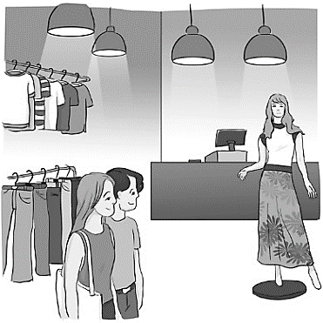 | 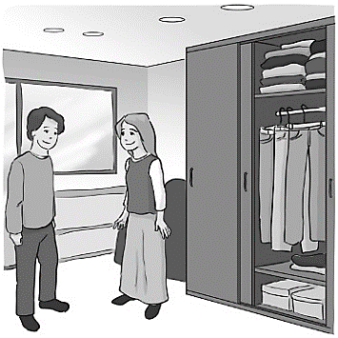 | 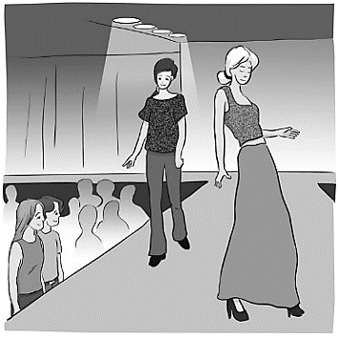

3. Where was the actor when the girl saw him?
A. | B. | C.
 | 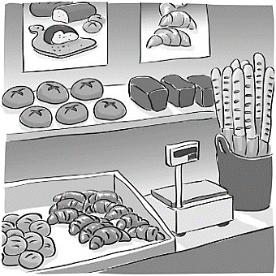 | 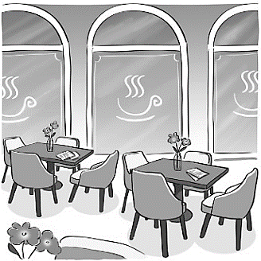

4. The woman is calling Julie to
A. ask her to buy something.
B. thank her for attending a meeting.
C. tell her some news.

5. The children are talking about
- the girl’s homework.
- their new hobbies.
- a competition at school.
Zadanie 2. Rozumienie ze słuchu
Usłyszysz dwukrotnie cztery wypowiedzi na temat atrakcji turystycznych.
Na podstawie informacji zawartych w nagraniu dopasuj do każdej wypowiedzi (1.–4.) odpowiadające jej zdanie (A–E). Wpisz rozwiązania do tabeli.
Uwaga! Jedno zdanie zostało podane dodatkowo i nie pasuje do żadnej wypowiedzi.

- I couldn’t get inside a tourist attraction.
- I was unhappy because I couldn’t see much.
- I climbed to the top of one tourist attraction.
- I had to wait to enter one tourist attraction.
- I didn’t enjoy most of the things I saw.

1. | 2. | 3. | 4.

Zadanie 3. Rozumienie ze słuchu
Usłyszysz dwukrotnie fragment audycji radiowej, dotyczącej szkolenia psów.
Na podstawie informacji zawartych w nagraniu odpowiedz krótko na pytania 1.–4., tak aby jak najbardziej precyzyjnie oddać sens wysłuchanego tekstu. Na pytania należy odpowiedzieć w języku angielskim.
1.What is the best age for the dog to start training?
______________________________________________________________________
2. What day of the week is the dog training class?
______________________________________________________________________
3. What should the owner bring to class for his/her dog?
______________________________________________________________________
4. What will the dogs learn to do during the first class?
______________________________________________________________________
Zadanie 4. Znajomość funkcji językowych
Usłyszysz dwukrotnie cztery wypowiedzi związane ze sportem (1.–4.). Do każdej
z nich dobierz właściwą reakcję (A–E). Wpisz rozwiązania do tabeli.
Uwaga! Jedna reakcja została podana dodatkowo i nie pasuje do żadnej wypowiedzi.
- I watched that ball game last Saturday.
- Because you don’t exercise often enough.
- I can’t run this weekend. Maybe some other time.
- You can use mine if you like.
- Why don’t you join our team then?

1. | 2. | 3. | 4.

Zadanie 5. Znajomość funkcji językowych
Dla każdej z opisanych sytuacji (1.–4.) wybierz właściwą reakcję. Zakreśl jedną z liter: A, B albo C.
1. Twoja koleżanka ubrała się elegancko na ważną okazję. Co jej powiesz?
A. Nice to meet you!
B. I’m glad you liked it!
C. You look so smart!

2. Kolega przekazał Ci zaskakującą wiadomość. Jak wyrazisz swoje zdziwienie?
A. You must be kidding!
B. Never mind!
C. It doesn’t matter!

3. Koleżanka zaprasza Cię do swojego domu, ale nie możesz jej odwiedzić.
Co powiesz, odrzucając zaproszenie?
A. I can’t agree with you.
B. Sounds great, but I’m a bit busy.
C. Certainly, it’s so nice of you.

4. Znajomy Twoich rodziców gratuluje Ci udanego występu. Co odpowiesz, uprzejmie reagując na gratulacje?
A. Nice to hear from you.
B. I’m so proud of you.
C. That’s very kind of you.

Zadanie 6. Znajomość funkcji językowych
Uzupełnij dialog. Wpisz w każdą lukę (1.–3.) brakujący fragment wypowiedzi, tak aby otrzymać spójny i logiczny tekst. Luki należy uzupełnić w języku angielskim. W każdą lukę możesz wpisać maksymalnie trzy wyrazy.

X: Hi. How can I help you?
Y: Two tickets for the 6 o’clock 3D show, please.
X: Sure. Where 1. ______________________________ to sit? There are some free seats
in the middle and at the back.
Y: Somewhere in the middle, please. Do you offer student discounts?
X: We do, but not for this movie, sorry – there 2. ______________________________ discounts for 3D movies.
Y: Oh, I see.
X: That’ll be £16. Here are your tickets. 3. ______________________________ show! I hope you’ll like it!
Y: I’m sure we will. Thank you very much.

Zadanie 7. Znajomość środków językowych
Przeczytaj tekst. Spośród wyrazów podanych w ramce wybierz te, które są poprawnym uzupełnieniem luk 1.–3. Wpisz odpowiednią literę (A–F) obok numeru każdej luki.
Uwaga! Trzy wyrazy zostały podane dodatkowo i nie pasują do żadnej luki.

A. bring | B. come | C. far | D. leave | E. nice | F. stay

MOON RUBBISH

Twelve people have been on the Moon, so 1._____. Various machines have also been put on the Moon to study it, take photos or collect rocks. What happens with the machines once they break? Sadly, they have to 2._____ there. Scientists say that there are over 180,000 kilograms of rubbish on the Moon. But it’s not only machines. “Moon rubbish” includes, for example, old boots, backpacks, empty packages of food or… golf balls. It’s too expensive and dangerous to 3._____ it all back to Earth, but scientists hope the situation will change in the future.
Na podstawie: livescience.com

Zadanie 8. Znajomość środków językowych
Przeczytaj opinię o kwiaciarni. Wybierz poprawne uzupełnienie luk 1.–4. Zakreśl jedną z liter A, B albo C.
Write a Review of Astoria Florist

Title:

Review:

Cancel
Submit
Beautiful flowers but problems with delivery!
I ordered a bouquet of 15 red roses for my Mum’s birthday. Her birthday was on 15 March (Wednesday) but Astoria Florist 1._____ the flowers two days early – on Monday! My Mum still loved the surprise 2._____ I was a bit unhappy. However, I have to say the bouquet was huge and much 3._____ beautiful than I had expected. I also liked the fact that I 4._____ pick the flowers and pay for them online. All in all, I’m giving Astoria Florist 3 stars out of 5.
Click to rate:

1. | A. was delivering | B. delivered | C. has delivered
2. | A. because | B. but | C. so
3. | A. more | B. enough | C. too
4. | A. must | B. will | C. could

Zadanie 9. Znajomość środków językowych
Wykorzystując wyrazy podane WIELKIMI literami, uzupełnij każde zdanie z luką, tak aby zachować sens zdania wyjściowego (1.–4.). Wymagana jest pełna poprawność ortograficzna i gramatyczna wpisywanych fragmentów zdań.
Uwaga! Nie zmieniaj formy podanych wyrazów. W każdą lukę możesz wpisać maksymalnie trzy wyrazy, wliczając w to wyraz już podany.

1. The last time my sister played the piano was in December.
HAS
My sister __________________________________________ the piano since December.

2. We were near the top of the mountain when we saw a bear.
FAR
We were ___________________________________ the top of the mountain when we saw a bear.

3. What is the Polish word for “towel”?
MEANING
What ____________________________________________ of the word “towel” in Polish?

4. The fashion show is free.
TO
You don’t _____________________________________________ to see the fashion show.

Zadanie 10. Rozumienie tekstów pisanych
Przeczytaj teksty. W zadaniach 1.–4. z podanych odpowiedzi wybierz właściwą, zgodną z treścią tekstu. Zakreśl jedną z liter: A, B albo C.

It’s easy to turn your family pictures
into a professional photo book!
Choose a STANDARD or EXCLUSIVE book
and order it by Sunday, May 6th
to get it in time for Mother’s Day.
A GREAT WAY TO AMAZE YOUR MUM!

1. This text is for a person who would like to
A. order photos taken by a professional artist.
B. learn how to take amazing photographs.
C. surprise somebody with a present.

Please DO NOT TAKE the cups off the shelves
because they are easily broken.

Remember:
YOU BREAK THEM – YOU BOUGHT THEM
Ask an assistant if you need help
to look at products.
We’ll be happy to show them to you.

2. The author of this text
A. asks the readers for help.
B. gives the readers a warning.
C. advises the readers what to choose.

Joe,
Something’s wrong with the laptop. The screen goes all black every 5 minutes. Can you call your friend Mike and ask him to come and look at it? I know he loves fixing broken computers. If he doesn’t repair it, I’ll take the laptop to a computer shop in the afternoon.
Mum
3. Mum wants Joe to
A. visit a place.
B. repair something.
C. get some help.

I guess that Party Time will be the best. It’s between the Chinese restaurant and the new pizza place. They sell a lot of funny gadgets there and I’m sure that the assistant will recommend something nice for you.
Max
4. This text is about
A. a gift.
B. a shop.
C. a meal.

Zadanie 11. Rozumienie tekstów pisanych
Przeczytaj tekst, z którego usunięto cztery zdania. Wpisz w każdą lukę (1.–4.) literę, którą oznaczono brakujące zdanie (A–E), tak aby otrzymać spójny i logiczny tekst.
Uwaga! Jedno zdanie zostało podane dodatkowo i nie pasuje do żadnej luki.

THE MOST BRITISH GUINNESS WORLD RECORD
Every year hundreds of people try to set a new Guinness World Record or break an old one. The records can be serious or silly, and some have a special character, because they are connected with a specific country and its culture. 1._____ His name’s Simon Berry and he’s a fan of extreme sports, especially bungeejumping. 2._____ So, he decided to combine those two passions and break a record at the same time. What did he do? Well, he stood at the top of a bridge with a biscuit in his hand. Then he made the bungee jump. 3._____ All he had to do was…to put the biscuit inside it! And he made it! After the successful jump he said that it was very tricky, because he hadn’t seen the tea from up there! Simon made a jump from 73 metres and officially became a Guinness Record Holder. But he wasn’t the first to think about breaking this record. 4._____ So Simon broke it by 13 metres!
Na podstawie: www.express.co.uk

- An American, Ron Jones, had set the record at 60 metres two years before.
- For example, one man has managed to set the most British record ever.
- He tried bungee jumping for the first time in his life.
- At the bottom a cup of hot tea was waiting for him.
- As a typical British man, he’s also keen on drinking tea and eating biscuits.

Zadanie 12. Rozumienie tekstów pisanych
Przeczytaj informacje o trzech roślinach (A–C) oraz pytania 1.–4. Do każdego pytania dopasuj właściwy tekst. Wpisz rozwiązania do tabeli.
Uwaga! Jeden tekst pasuje do dwóch pytań.

Tekst A.
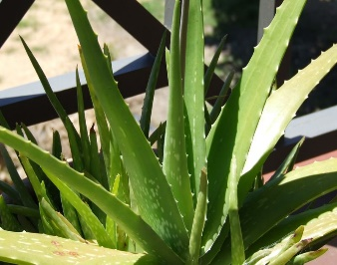
Aloe Vera plants don’t grow well in the shade and must have lots of natural light to be green and beautiful, but you shouldn’t place them outside in the cold. Inside their leaves Aloe Vera plants have special gel which can help you if you’ve cut or burnt yourself. Sadly, the leaves are toxic for cats, so be careful if you have a pet at home.
ALOE VERA
Tekst B.
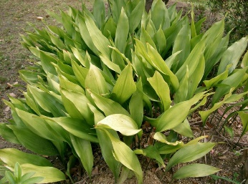
Growing cast iron plants is often chosen by busy people who can’t give their plants much care or attention, as the plant can survive the most extreme conditions – high and low temperatures, dark and sunny locations, and even irregular watering. Luckily, it’s also non-toxic and won’t cause any harm to pets.
CAST IRON PLANTS
Tekst C.
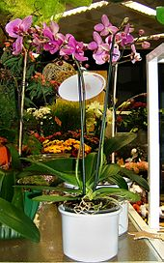
ORCHIDS
Orchids are one of the most elegant plants and they’ll look great in any room. However, you need to learn how to care for them. They need a unique pot and the place you put them in also matters (they don’t like a lot of sun but they also hate the cold). If you don’t water them too much, you’ll have a chance to see their beautiful flowers at least once a year.
Na podstawie: www.huffpost.com, www.gardeningknowhow.com | Ilustracje: www.en.wikipedia.org

Which plant

1. | prefers to be put in a shadowy place?
2. | shouldn’t be kept by pet owners?
3. | can be grown in the cold?
4. | is best for people who can’t give it much care?
Zadanie 13. Rozumienie tekstów pisanych
Przeczytaj tekst. Uzupełnij luki w e-mailu (1.–3.) zgodnie z treścią tekstu, tak aby jak najbardziej precyzyjnie oddać jego sens. Luki należy uzupełnić w języku angielskim.

Na podstawie: https://arlingtonlibrary.org
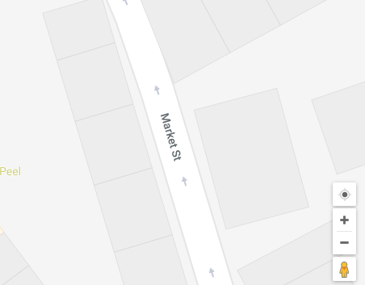
LIBRARY
POST OFFICE
MUSEUM
HILTON VILLAGE PUBLIC LIBRARY

Come to our library and let us know what you need. We have dictionaries, encyclopaedias, calculators and maps. You can also reserve an Internet-connected computer and use it for up to 60 minutes.
Get help with your homework during the school year. Come to the library during Homework Help hours. Our volunteers specialize in maths, English, science and history. On weekdays they are ready to answer your questions between
4 and 8 p.m. and on Saturdays they will be waiting for students between
10 a.m. and 1 p.m.
How to get to HILTON VILLAGE PUBLIC LIBRARY:

 | From: | Annie
 | To: | Katie; Lindsey
 | Subject: | History Project
Hi,
We need to start working on the history project tomorrow, if we want to finish it by next week. I suggest we should meet in my local library. It is in Market Street opposite 1._____________________________ (I’m sending you a link to the map). There are lots of dictionaries and encyclopaedias there and I can call the library to book 2._____________________________ which we can use for up to one hour. And there’s another thing. If we go to the library on Tuesday between 3._____________________________ p.m. there will be volunteers who can help us. So if we have any questions, we can just ask them. Please let me know what you think.
Annie

Zadanie 14. Wypowiedź pisemna
W Twoim mieście odbył się jarmark uliczny, połączony z wieloma atrakcjami.
W e-mailu do koleżanki z Anglii:
- napisz, z jakiej okazji odbył się jarmark,
- opisz rzecz, którą kupiłeś(aś) na jarmarku,
- wyjaśnij, która atrakcja najbardziej Ci się podobała i dlaczego.
Napisz swoją wypowiedź w języku angielskim.
Rozwiń swoją wypowiedź w każdym z trzech podpunktów, tak aby osoba nieznająca polecenia w języku polskim uzyskała wszystkie wskazane w nim informacje. Pamiętaj, że długość wypowiedzi powinna wynosić od 50 do 120 słów (nie licząc wyrazów podanych na początku wypowiedzi). Oceniane są: umiejętność pełnego przekazania informacji, spójność, bogactwo językowe oraz poprawność językowa.

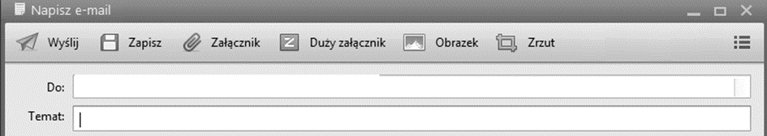
Alex
A street fair!
Hi Alex,
Guess what! Last week there was a street fair in my city. It was a great event.
…………………………………………………………………………………................................................................................................................................................................................................................................................................................................................................................................................................................................................................................................................................................................................................................................................................................................................................................................................................................................................................................................................................................................................................................................................................................................................................................................................................................................................................................................................................................................................................................................................................................................................................................................................................................................................................................................................................................................................................................................................................................................................................................................................................................................................................................................................................................................................................................................................................................................................................................................................

 | treść |  |  |  |  | spójność i logika wypowiedzi |  |  | zakres środków językowych |  |  | poprawność środków językowych |  |  | RAZEM
liczba punktów | 0 | 1 | 2 | 3 | 4 | 0 | 1 | 2 | 0 | 1 | 2 | 0 | 1 | 2

